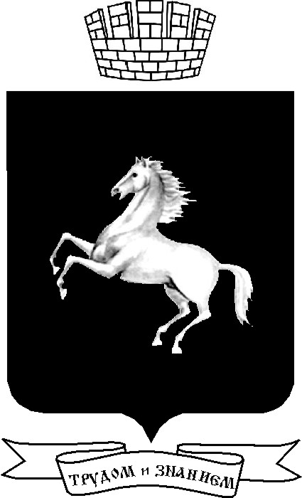
ДУМА ГОРОДА ТОМСКА
ПОСТОЯННАЯ КОМИССИЯ ПО РЕГЛАМЕНТУ И ПРАВОВЫМ ВОПРОСАМ
РЕШЕНИЕ

21.12.2016 | № 158
Об утверждении плана работы постоянной комиссии по Регламенту и правовым вопросам на
I полугодие 2017
Руководствуясь Регламентом Думы Города Томска, Положением «О комитетах, постоянной комиссии по Регламенту и правовым вопросам Думы Города Томска» утвержденным решением Думы Города Томска от 07.12.2010 № 35,
Комиссия РЕШИЛА:

Утвердить план работы постоянной комиссии по Регламенту и правовым вопросам на
I полугодие 2017 согласно приложению к настоящему решению.

Председатель комиссии М.Ю.Корнев

Приложение
к решению комиссии
от 21.12.2016 № 158

План работы постоянной комиссии по Регламенту и правовым вопросам
(на I полугодие 2017 года: январь, февраль, март, апрель, май, июнь)
№ п/п | Наименование | Срок исполнения | Ответственный
1. | Проведение заседаний постоянной комиссии по Регламенту и правовым вопросам, в том числе по поступившим в комиссию проектам решений Думы Города Томска в пятнадцатидневный срок | Ежемесячно | Корнев М.Ю.
2. | Рассмотрение на заседаниях постоянной комиссии по Регламенту и правовым вопросам следующих вопросов:  1. О внесении изменений в Устав Города Томска.  2. О внесении изменений в Регламент Думы Города Томска.  3. О внесении изменений в составы комитетов и комиссий Думы Города Томска шестого созыва.  4. О согласовании наименования (переименования) внутригородских объектов на территории муниципального образования «Город Томск».  5. Об установлении границ осуществления деятельности территориального общественного самоуправления.  6. О кандидатах на награждение Почетной грамотой муниципального образования «Город Томск», кандидате на присвоение Почетного звания «Почетный гражданин Города Томска».  7. Об установке произведений монументального и декоративно-прикладного искусства  8. О награждении Почетной грамотой Думы Города Томска.  9. О предоставлении предложений в Законодательную Думу Томской области по кандидатурам на должность мировых судей судебных участков на территории города Томска.  10. О внесение изменений в решение Думы города Томска от 29.01.2003 № 70 «Об утверждении Положения «О порядке организации и проведения публичных слушаний в городе Томске».  11. О внесении изменений в решение Думы Города Томска от 10.05.2011 № 132 «О Почетной грамоте и Благодарственном письме Думы Города Томска».  12. О новой редакции Регламента Думы Города Томска.  13. О внесении изменений в решение Думы Города Томска от 10.04.2012 № 345 «О депутатском расследовании».  14. О внесение изменений в решение Думы города Томска от 08.09.2009 № 1283 «Об утверждении Регламента установки в городе Томске произведений монументального и декоративно-прикладного искусства».  15. О внесении изменений в решение Думы Города Томска от 10.12.2013 № 918 «Об официальных символах муниципального образования «Город Томск». | I полугодие 2017 года  По мере необходимости  По мере необходимости  По мере поступления соответствующих заявлений депутатов Думы Города Томска  По мере необходимости  По мере необходимости  По мере необходимости  По мере необходимости  По мере необходимости  По мере необходимости  I квартал  (февраль)  I квартал  (февраль)  I квартал  (март)  I квартал  (март)  I квартал  (март)  I квартал  (апрель) | Корнев М.Ю.  Корнев М.Ю.  Корнев М.Ю.  Администрация Города Томска  Корнев М.Ю.  Администрация Города Томска  Корнев М.Ю.  Администрация Города Томска  Корнев М.Ю.  Администрация Города Томска  Корнев М.Ю.  Корнев М.Ю.  Корнев М.Ю.  Корнев М.Ю.  Корнев М.Ю.  Корнев М.Ю.  Корнев М.Ю.  Администрация Города Томска  Корнев М.Ю  Корнев М.Ю.
3. | Подготовка проектов решений на заседания постоянной комиссии по Регламенту и правовым вопросам | постоянно | Корнев М.Ю.
4. | Доработка проектов решений Думы Города Томска с учетом внесенных на комиссии предложений и замечаний | до собрания Думы Города Томска или в срок, установленный комиссией | Корнев М.Ю.
5. | Доработка решений Думы Города Томска, исполнение которых возложено на постоянную комиссию по Регламенту и правовым вопросам, с учетом внесенных на собрании Думы предложений и замечаний, в течение трех дней | постоянно | Корнев М.Ю.
6. | Подготовка плана работы постоянной комиссии по Регламенту и правовым вопросам на I полугодие 2017 года | до 25 июня 2017 года | Корнев М.Ю.

